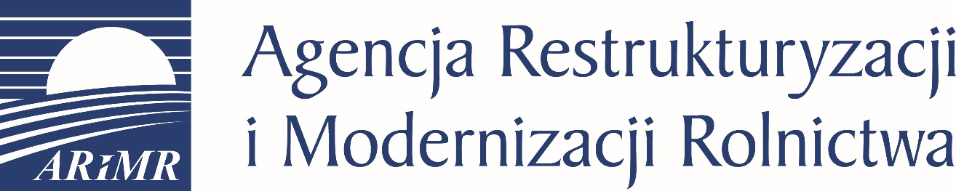
ARiMR dofinansuje inwestycje chroniące przed ASF lub powodzią
Agencja Restrukturyzacji i Modernizacji Rolnictwa oferuje pomoc rolnikom z całej Polski, którzy chcą zabezpieczyć swoje gospodarstwa przed afrykańskim pomorem świń. ARiMR wesprze również spółki wodne, które chcą zainwestować w urządzenia chroniące gospodarstwa przed powodzią. 19 marca 2020 r. rusza nabór wniosków o wsparcie „Inwestycji zapobiegających zniszczeniu potencjału produkcji rolnej”.
Ta propozycja pomocy finansowana z PROW 2014-2020 skierowana jest do dwóch grup odbiorców.
Pierwszą stanowią rolnicy, którzy zajmują się chowem lub hodowlą nie mniej niż 50 sztuk świń
i chcą zrealizować inwestycje chroniące ich gospodarstwa przed rozprzestrzenianiem się wirusa ASF. Na tego typu przedsięwzięcia mogą otrzymać maksymalnie 100 tys. zł w całym okresie realizacji PROW 2014-2020. Przy czym wysokość dofinansowania przyznanego przez ARiMR nie może przekroczyć 80 proc. kosztów kwalifikowanych zrealizowanej inwestycji. Pomoc można otrzymać m.in. na: wykonanie ogrodzenia chlewni, utworzenie lub zmodernizowanie niecki dezynfekcyjnej, wyposażenie gospodarstwa w urządzenie do dezynfekcji.
Drugą grupą, do której kierowana jest pomoc w ramach wsparcia na „Inwestycje zapobiegające zniszczeniu potencjału produkcji rolnej”, są spółki wodne lub związki spółek wodnych, w których większość stanowią rolnicy posiadający grunty rolne. Na inwestycje w urządzenia zapobiegające zniszczeniu gospodarstw przez podtopienie czy powódź, np. koparki, ciągniki, rębaki do drewna, kosy spalinowe, kosiarki samobieżne, mogą one otrzymać maksymalnie 1 mln zł w całym okresie realizacji PROW 2014-2020. Także w tym przypadku limit dofinansowania wynosi 80 proc. kosztów kwalifikowanych zrealizowanej inwestycji.
Wnioski przyjmują oddziały regionalne ARiMR od 19 marca do 17 kwietnia 2020 r.

